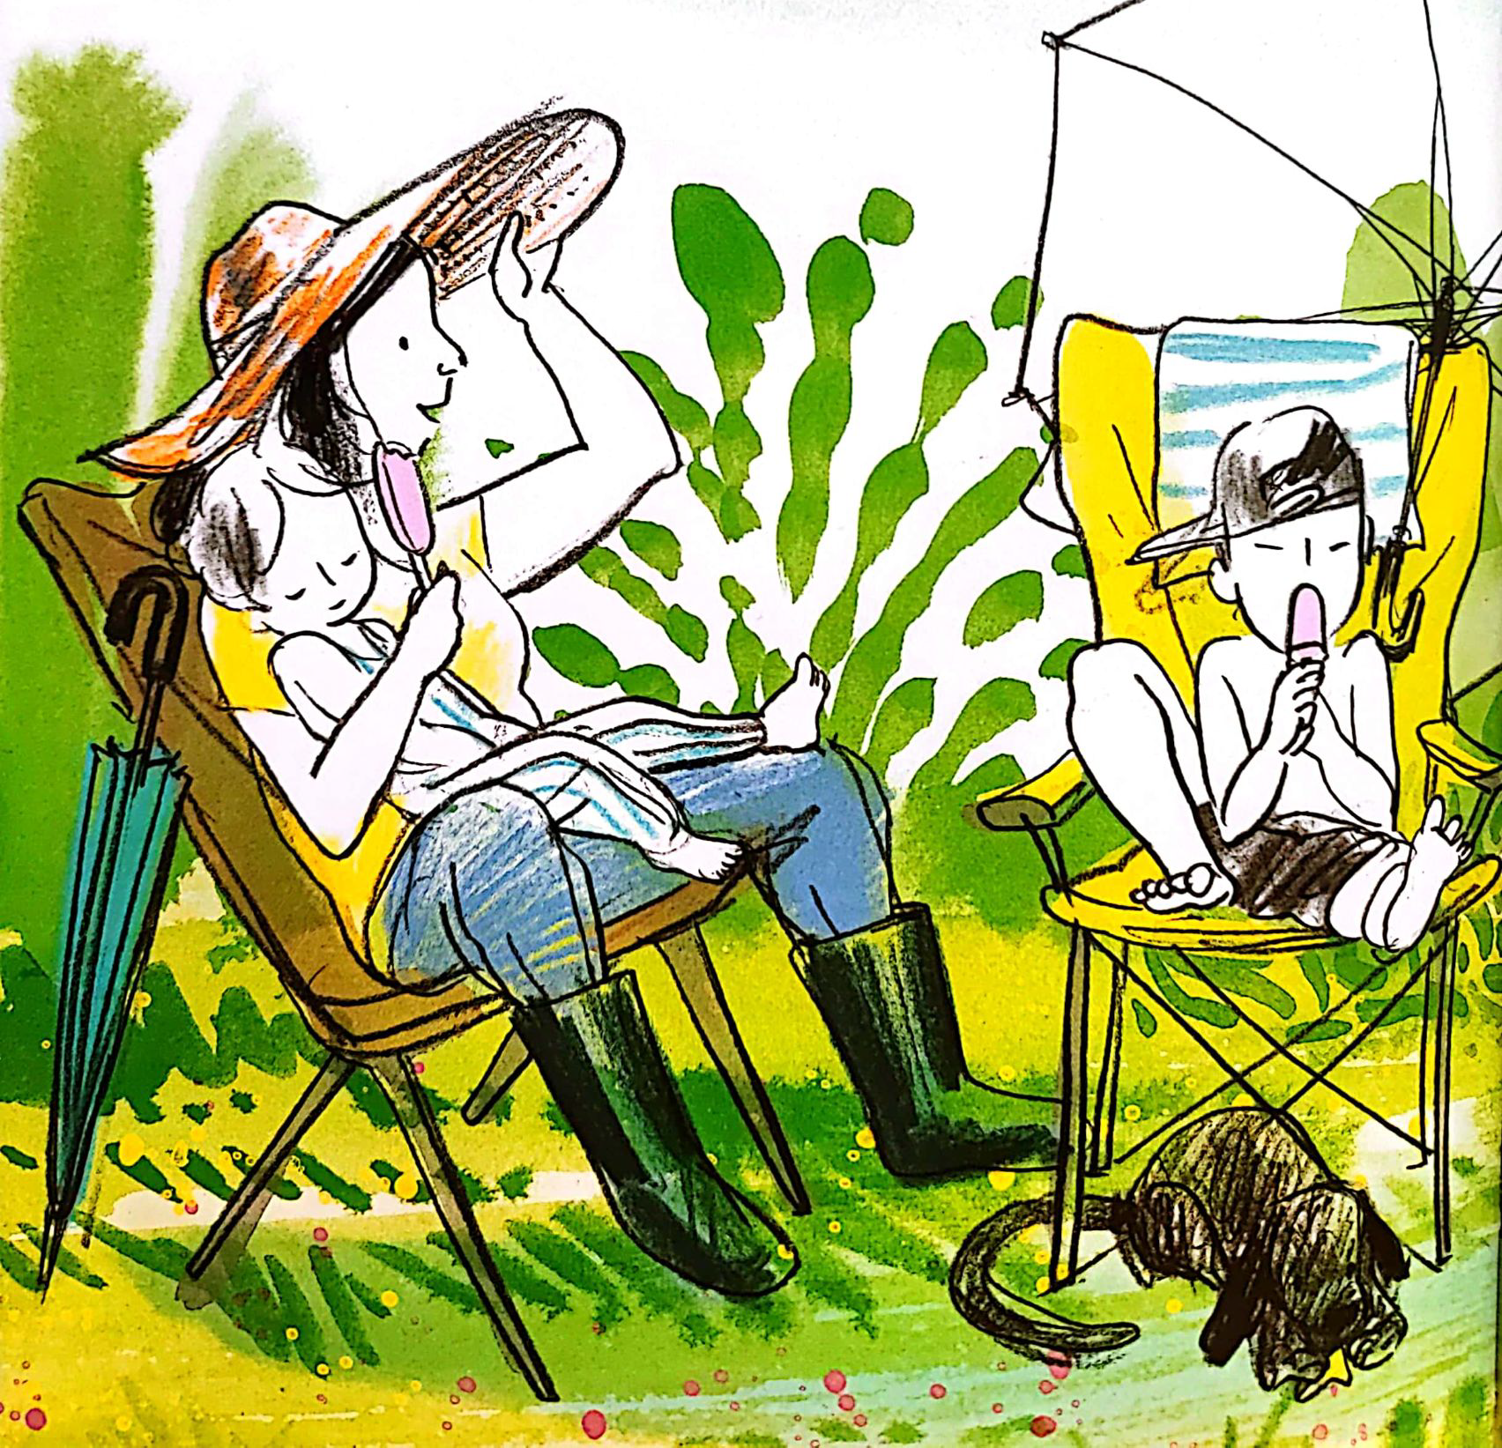
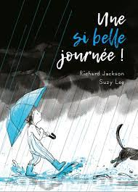Chorale de l'école

 INSTRUMENTAL

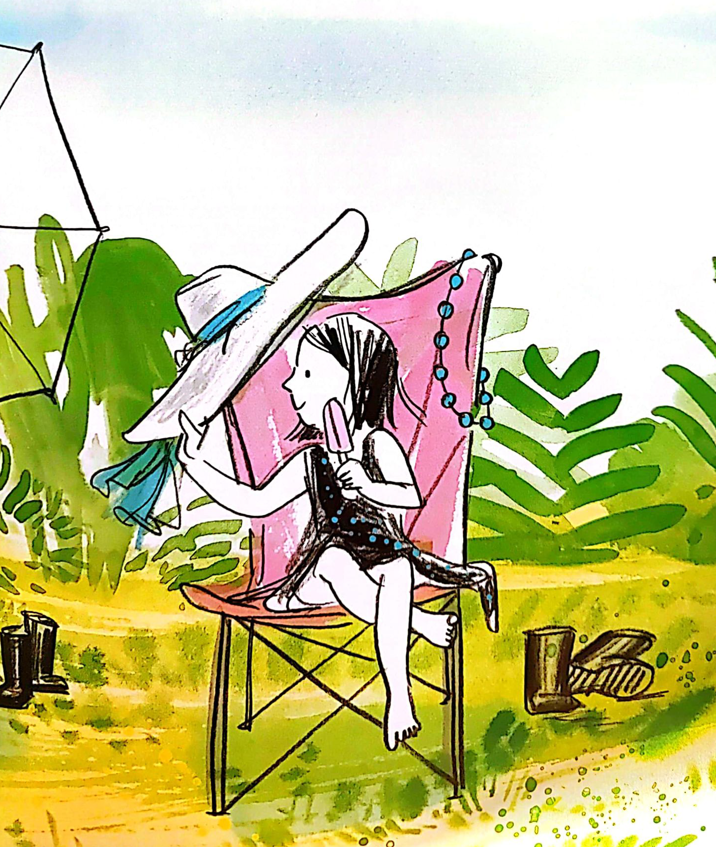
Le goûter de Lise Borel

Le gâteau au chocolat
La glace à la fraise

Le yaourt à la vanille
Et la tarte aux pommes

Miam miam miam miam miam miam miam
Miam miam miam miam miam miam

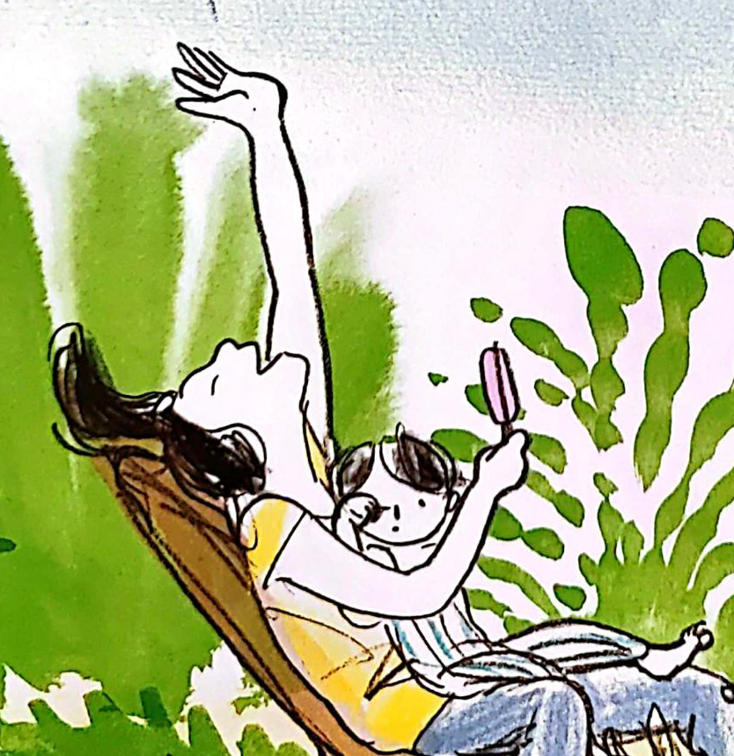
C’est déjà l’heure du goûter
Et je voudrais tout manger

Miam miam miam miam miam miam miam
Miam miam miam miam miam miam

